**Base de datos.**

“…una base de datos es una serie de datos relacionados que forman una estructura lógica, es decir una estructura reconocible desde un programa informático” (Sánchez, 2001, pág. 7).

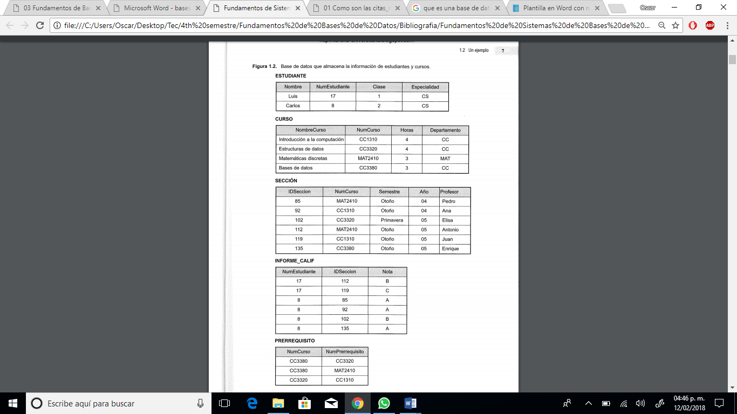

Figura .- Base de datos que almacena la información de estudiantes y cursos. (Navathe & Elmasri, 2007, pág. 7)